
МУНИЦИПАЛЬНОЕ БЮДЖЕТНОЕ ДОШКОЛЬНОЕ ОБРАЗОВАТЕЛЬНОЕ УЧРЕЖДЕНИЕ «Детский сад № 29 «Рябинушка» комбинированного вида
«ПЕЛЫСЬ ПУ» БЫДСЯМА ЧЕЛЯДЬŐС 29 №-а ВИДЗАНIН» ШКОЛАŐДЗ ВЕЛŐДАН МУНИЦИПАЛЬНŐЙ СЬŐМКУД УЧРЕЖДЕНИЕ

Краткосрочная образовательная практика

«Дышим правильно – развиваем речь»

воспитатель Сивенкова Д.В.
мл. воспитатель Серова А.В.

2021г.
Краткосрочная образовательная практика
творческо-речевой направленности
«Дышим правильно – развиваем речь»
Подготовили воспитатель группы «Брусничка» Сивенкова Д.В.,
младший воспитатель Серова А.В.
Актуальность: Дети, посещающие группу ОНР плохо говорят, дефекты их речи носят разнообразный характер. Как известно, произношение звуков тесно связано с дыханием. Правильное речевое дыхание обеспечивает нормальное звукообразование, создаёт условие для поддержки громкости голоса, чёткости соблюдения пауз, сохранения плавности речи и интонационной выразительности. Цель дыхательных упражнений – увеличить объём дыхания, нормализовать его ритм, выработать плавный, длительный, экономичный выдох. Кроме того, дыхательные упражнения не только влияют на формирование правильного речевого дыхания, но и помогают также научить ребёнка правильно произносить те или иные звуки.
Категория детей 4-7 лет. Количество детей – 8 человек.
Цель КОП: Формировать у детей правильное речевое дыхание.
Задачи КОП:
- Воспитание внеречевого и речевого дыхания;
- Выработка более глубоко вдоха и более длительного выдоха;
- Автоматизация и дифференциация звуков;
- Развитие связной речи детей.
Планируемый результат – Дети научатся правильному дыханию при речи, в результате речь станет более чёткой, разборчивой.
Тематический план.
N  занятия | Тема, задачи | Краткое содержание | Оборудование | Результат
1 | «Вертушка»  Цель: Развитие длительного лёгко направленного ротового выдоха, активизация губных мышц. | - Создание  «Вертушки»: 8 треугольников необходимо приклеить по схеме к основе и загнуть свободный острый угол в середину, зафиксировать леем. Сделать сквозное отверстие через основу «вертушки» и продеть скрепку с бусиной. Свободный край скрепки вставить перпендикулярно в маленькое отверстие в стенки трубочки.  - На улице снег,  дуют ветра и щипает за щёки мороз. А мы в тёплом детском саду и рядом с нами яркие бумажные вертушки, которые так напоминают о лете. Давайте мы представим, что мы сидим в зелёной траве, и нас согревает жаркое солнце. Подуйте на свои вертушки, как будто дует тёплый ветерок – легко и продолжительно. | Цветная бумага, трубочки для напитков, клей, скрепки, бусины. | Дети приняли участие в создании «вертушки»: делали основу из бумаги, заворачивая и склеивая треугольники. Учились длительно и легко дуть на получившиеся «вертушки».
2 | «Метелица»  Цель: Развитие длительного направленного ротового выдоха, обучение умению дуть через трубочку, активизация губных мышц. | - Создание  «Метелицы»: в пластиковой бутылке необходимо сделать отверстия шило по нижнему краю бутылки с отступом друг от друга 3 см. Затем бутылку необходимо наполнить пенопластовыми шариками, а в крышке сделать отверстие для трубочки. Украсить бутылочки мягкой мозайкой;  - Посмотри, сколько  снежных комочков мы собрали в наши бутылочки. Сейчас мы можем стать помощниками метели и подуть сильным ветром. Следить, чтобы выдох был длительным и плавным. | Пластиковые бутылочки, шарики пенопласта, трубочки для напитков, элементы мягкой мозаики, шило. | Дети приняли участие в создании «Метелицы»: наполняли основу пенопластовыми шариками, украшали получившиеся тренажёры. Учились длительно направленно дуть через трубочки.
3 | «Прожорливые Чударики»  Цель: Развитие сильного и лёгко плавного направленного выдоха, активизация губных мышц. | - Создание  «Прожорливых Чудариков»: в дне бумажного стаканчика необходимо сделать прорезь длинной 2 см. и через неё протянуть нити из внутренней части стаканчика (длина нитей около 5-7 см.). Дальше необходимо сделать полукруглое отверстие в стенке стаканчика, таким образом, что бы шарик для пинг-понга свободно туда проходил. В конце необходимо приклеить глаза из бусин.  - Какие смешные  Чударики поселились в нашей группе и теперь так хотят проверить наши силы. Давайте покажем им, как мы можем чётко задувать в цель шарики, а заодно и накормим их. Шарики под направленной струёй воздуха закатываются в отверстия «ротики» Чудариков. | Бумажные стаканчики, толстые нитки разных цветов, шарики для пинг-понга, ножницы, бусины. | Дети приняли участие в создании «Чудариков»: через отверстие в дне стаканчика продевали нити. Учились менять силу а направление выдыхаемого воздуха.
4 | «Весёлые птички»  Цель: Развитие сильного плавного ротового выдоха, обучение умению дуть через трубочку, активизация губных мышц. | - Создание «Весёлых  птичек»: пластиковую бутылку (объёма 0,5, 0,25 – можно от питьевого йогурта) необходимо обрезать на высоту около 7 см, далее необходимо проделать отверстия для трубочек, вставить их туда и приклеить термоклеем. Далее резиновые перчатки так же приклеить термоклеем к обрезанному краю и в последствии, стык между бутылочкой и перчаткой проклеить изолентой. В завершении украсить петушка клювом и глазками;  - Пришли мы с вами  на птицеферму. Идем, а на встречу нам птички. Они прыгают, мило щебечут, воркуют. Давайте мы тоже попробуем с ними пощебетать. Вместе будем дуть в трубочки и пробовать дуть сильно и протяжно. Тем временем, при выдохе поднимается «гребешок» из резиновой перчатки. Вот как весело птички с нами играют. | Пластиковые бутылочки, резиновые перчатки, изолента, трубочки для напитков, цветная бумага, ножницы. | Дети приняли участие в создании «Птичек»: украшали основу, приклеивали глаз и клювики. Учились сильно и одновременно плавно дуть через трубочку.
5 | «Дракончики»  Цель: Развитие сильного плавного направленного выдоха, активизация губных мышц. | - Создание  «Дракончиков»: картонную втулку необходимо обклеить цветной бумагой, с помощью помпонов выделить глаза и ноздри. Из гофрированной бумаги нарезать (поперёк теснения бумаги) полосы толщиной 0,5 см, а длинной 10 см, после чего наклеить их с внутренней стороны втулки;  - Посмотрите,  Наши дракончики очень тихие и милые существа, мы даже можем с ними поиграть. Подуйте на дракончиков, чтобы они ответили нам. Дети плавно дуют в основание дракончиков, а те, в свою очередь, пускают пламя изо рта. | Картонные втулки, цветная бумага, помпоны, бусины, гофрированная бумага, клей. | Дети приняли участие в создании «Дракончиков»: обклеивали картонные втулки цветной бумагой, приклеивали длинные бумажные полосы имитирующие пламя. Учились сильно и плавно выдыхать воздух.

Вывод: Правильное дыхание является базой для развития правильной речи, улучшает общее самочувствие и эмоциональное состояние ребёнка. Целенаправленное формирование речевого дыхания включает различные виды работы и типы деятельности. Интерес детей поддерживается игровой формой их проведения, а так же использованием дидактического материала изготовленного своими руками.

Приложение
Дыхательный тренажёр «Вертушка»

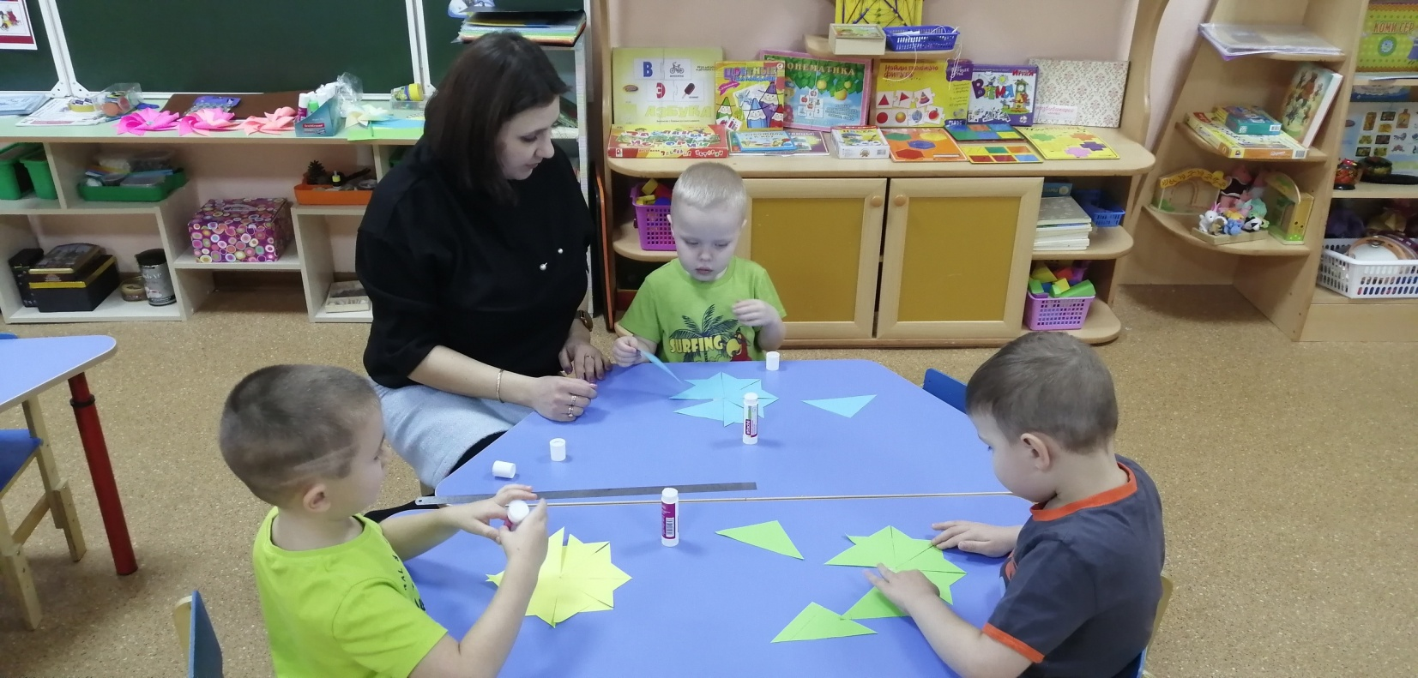

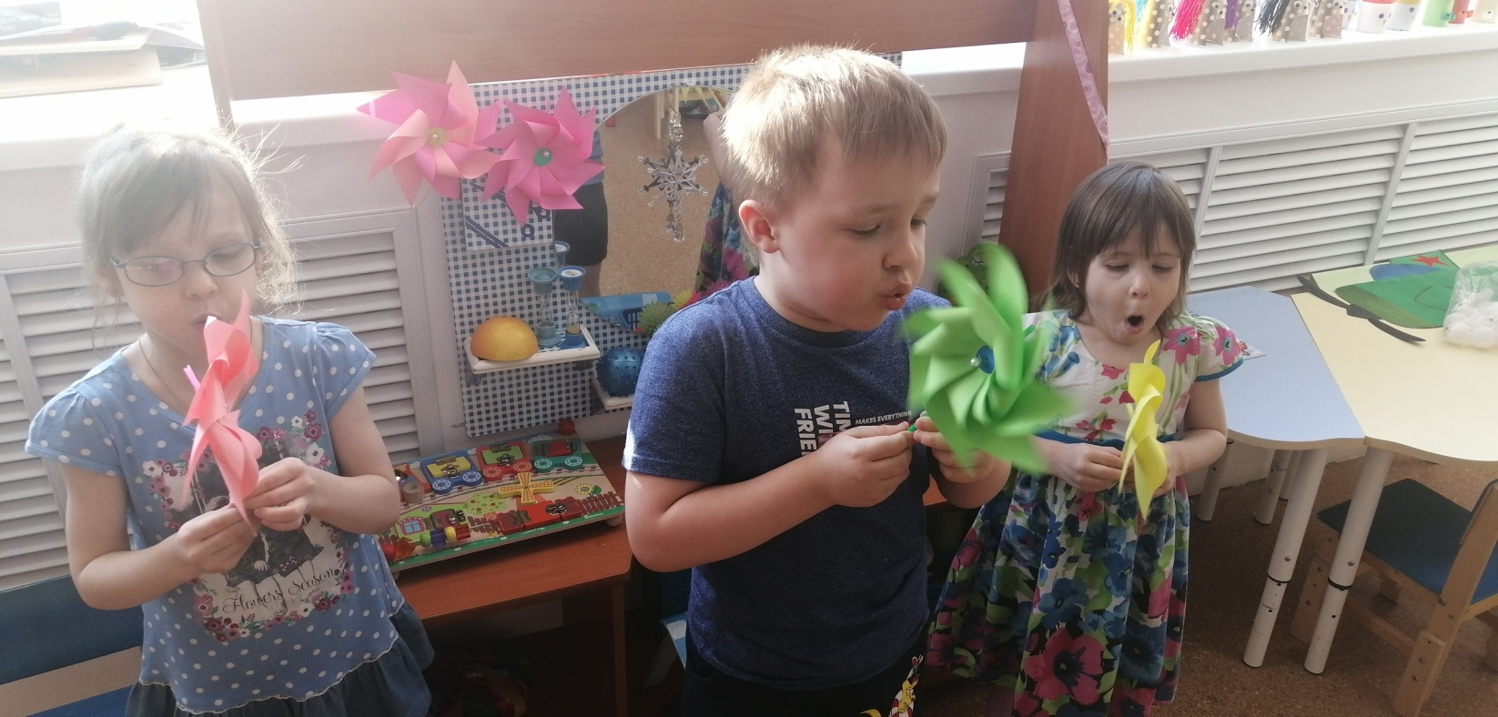

Дыхательный тренажёр «Метелица»

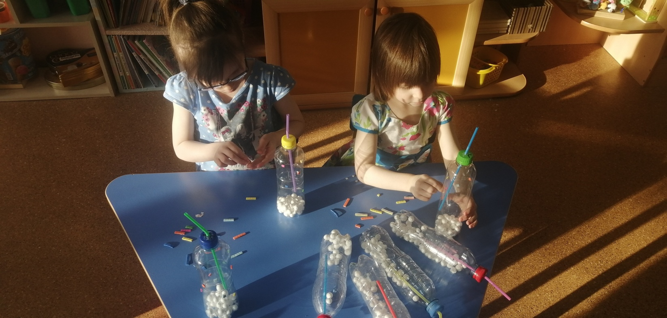

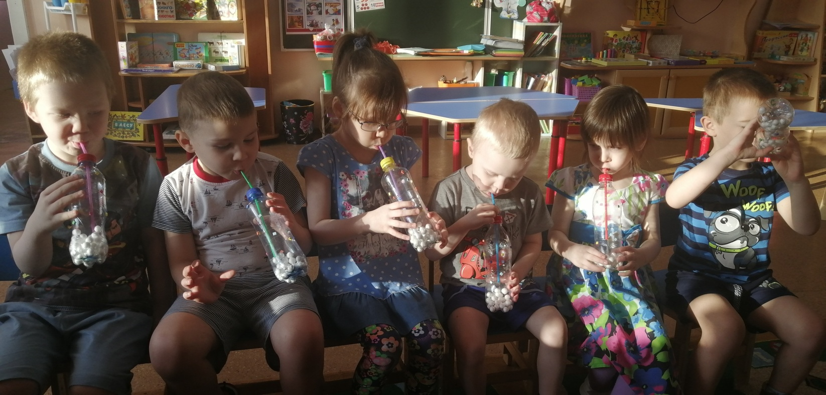

Дыхательный тренажёр «Прожорливые Чударики»

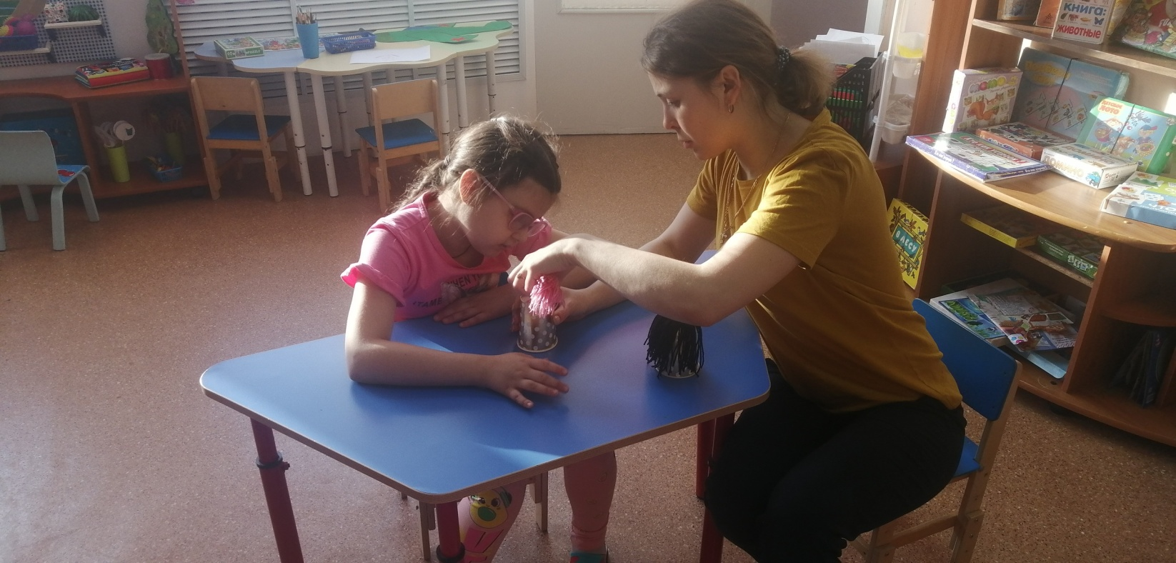

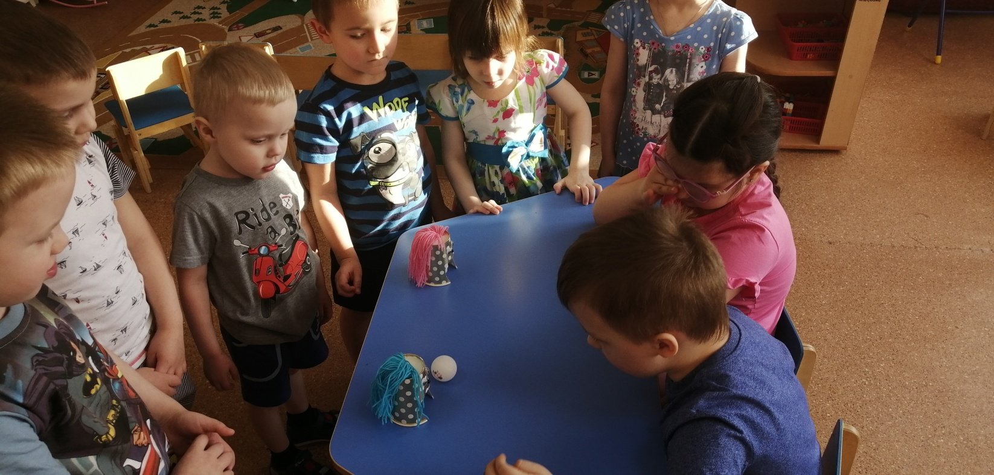

Дыхательный тренажёр «Весёлые птички»

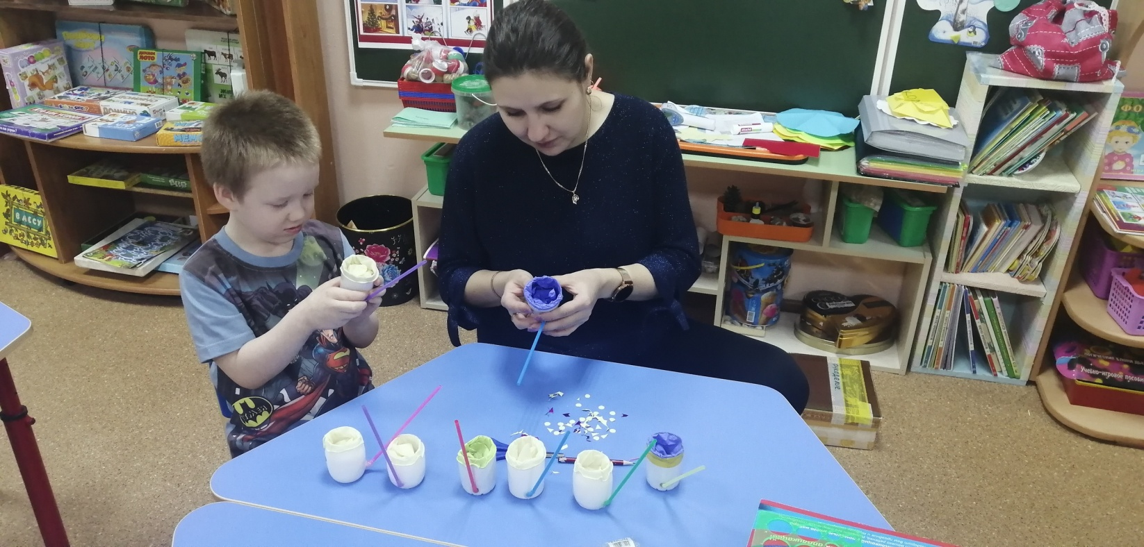

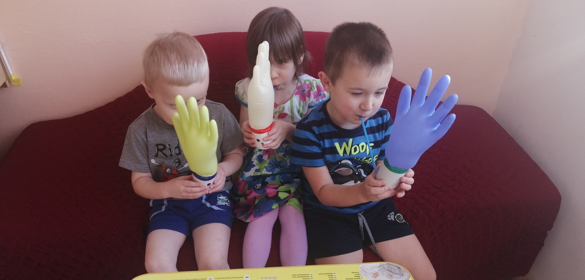

Дыхательный тренажёр «Дракончики»



